Отчет
о проведенных наиболее значимых мероприятиях антинаркотической направленности
в Екатериновском сельском поселении Щербиновского района
за июнь 2020 года

Отчет о проведенных мероприятиях, организованных в Екатериновском сельском поселении Щербиновского района в июне 2020 года
Наименование антинаркотического мероприятия, охват участников | Применение средств технического обучения (Презентация, видеороликов, интернет –ресурс) популяризующих здоровый образ жизни и занятия спортом | ФИО специалистов (должность принявшего участите) в проведении мероприятия | Дата, время и место проведенного мероприятия | ФИО ответственного лица, контактный телефон | Краткая характеристика проведенного мероприятия, оценка качества
Спортивно-игровая программа, флешмоб «Здоровые дети - здоровая нация!», посвященная Дню борьбы с наркоманией  Просмотр видеоролика антинаркотической направленности «Спорт»  50 человек | Видеоролик | Учитель физичес-кой культуры Шпак Е.В. Басанцев В.В. | 26.06.2020  18:00-19:00 час.  http://ektsoch6.moy.su/index/sportivno_igrovaja_programma_fleshmob_zdorovye_deti_zdorovaja_nacija/0-103  https://minobr.krasnodar.ru/obrazovanie/vospitatelnaya-rabota/antinarko/videoroliki-0/  МБОУ СОШ № 6  им. А.А. Шукалова  с. Екатериновка,  ул. Калинина, 50 | Учитель физичес-кой культуры Шпак Е.В. Басанцев В.В.  8(86151)3-84-32 | С целью пропаганды здорового образа жизни среди детей и подростков, расширения форм участия общественности, в том числе родительской, а также педагогических работников в профилактике различных форм девиантного поведения и распространения наркомании, а также создания системы информационно- пропагандистской работы по формированию здорового образа жизни, предупреждению детей в незаконное потребление и оборот наркотиков, проведено мероприятие в дистанционном режиме. Родители, педагоги и учащиеся перейдя по ссылке просмотрели видеоролики, изучили буклеты, прошли тест по ЗОЖ
Урок предупреждение «Откажись от курения – выбери жизнь»  Показ видеоролика антинаркотической направленности «Голос безгласных»  129 просмотров | видеоролик | Директор  Настасий Н.В. | 26.06.2020  13:00 час.  https://ok.ru/profile/169044033053/statuses  https://ekbibl.sherbok.ru/item/406971#/  https://www.instagram.com/mkukekaterinovskaia/  https://ekbibl.sherbok.ru/item/390996#/  МКУК «Екатериновская сельская библиотека»  с. Екатериновка,  пер. Советов, 22 | Директор  Настасий Н.В.  8(86151)3-83-98 | 31 мая Всемирный день без табака, к этой дате проведен виртуальный урок предупреждение «Откажись от курения – выбери жизнь».  Мероприятие было посвящено предупреждению курения подростков, приведены яркие примеры ущерба здоровью, предложили альтернативу курению здоровый образ жизни.  Всем подписчикам предложили просмотр видеоролика «Голос безгласных»
Игра-викторина «К здоровью на перегонки», посвященный международному дню борьбы с наркоманией и незаконным оборотом наркотикой | интернет-ресурс | Художественный руководитель  Кириленко О.С. | 26.06.2020  17:00 час  Официальный сайт https://ekatdomkul.sherbok.ru/item/419331  Инстаграм  https://www.instagram.com/p/CB5KC-6Ietq/  https://www.instagram.com/p/CB5LPWaoaTC/  МКУК «Екатериновский СДК»  с. Екатериновка,  ул. Торговая, 38 | Художественный руководитель  Кириленко О.С.  89284264439 | Проведена игра-викторина, из которой ребята узнали, что нужно для здоровья, чтобы быть бодрыми, веселыми и не болеть. Так же ребятам предложено разгадать загадки. Игра направлена на профилактику заболеваний, привлечения внимания к здоровому образу жизни, так как благодаря здоровому питанию, регулярной физической активности, поддержанию нормального веса тела и воздержанию от употребления табака можно предотвратить или отсрочить разные заболевания
Просмотр видеоролика антинаркотической направленности  «Губительная смесь» | видеоролик | Художественный руководитель  Кириленко О.С. | 26.06.2020  17:30 час.  Официальный сайт https://ekatdomkul.sherbok.ru  МКУК «Екатериновский СДК»  с. Екатериновка,  ул. Торговая, 38 | Художественный руководитель  Кириленко О.С.  89284264439 | Фильм «Губительная смесь» (16+, 5 мин.) Формы поведения человека, употребляющего синтетические наркотики. Последствия потребления синтетических наркотиков (медицинские аспекты)

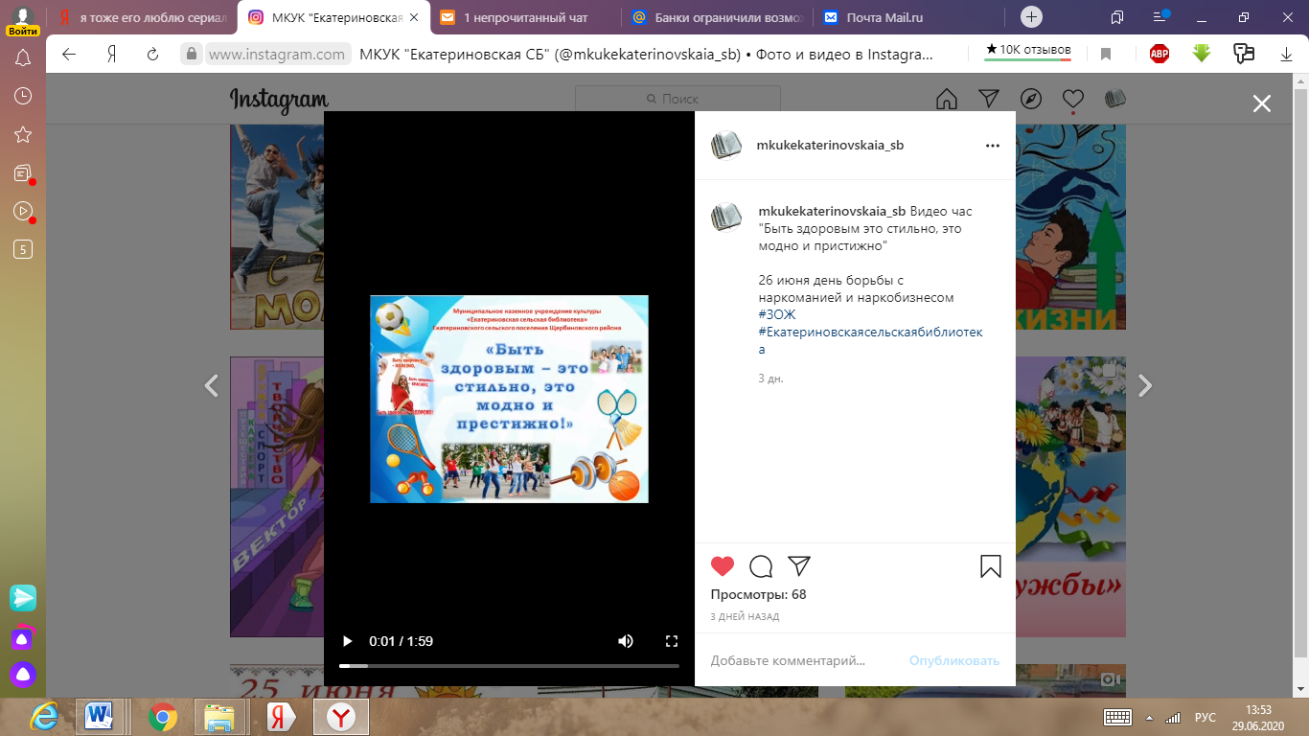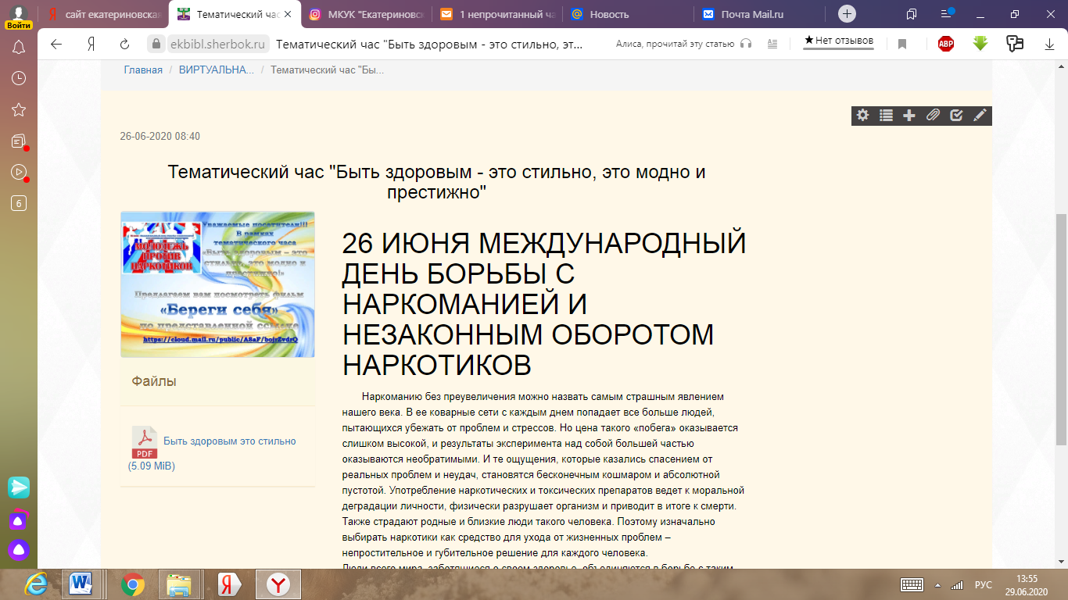
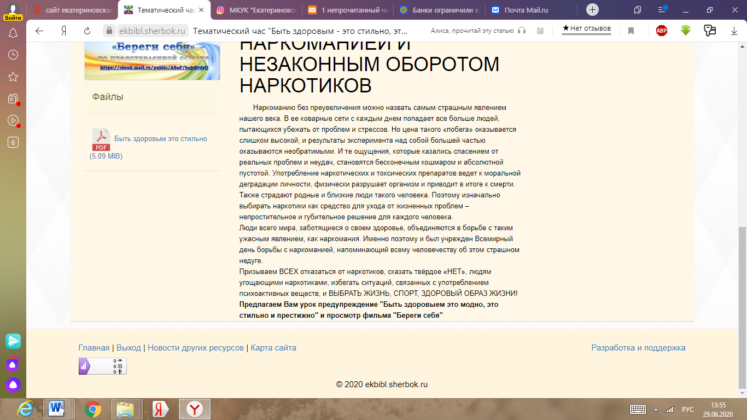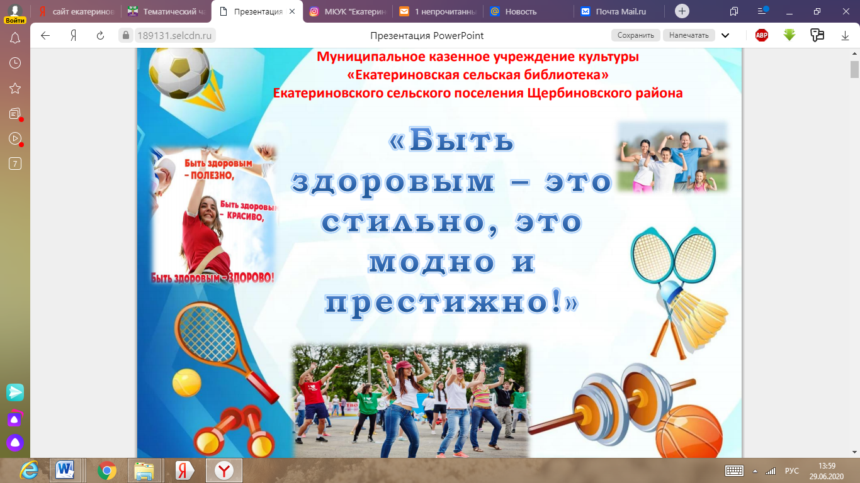
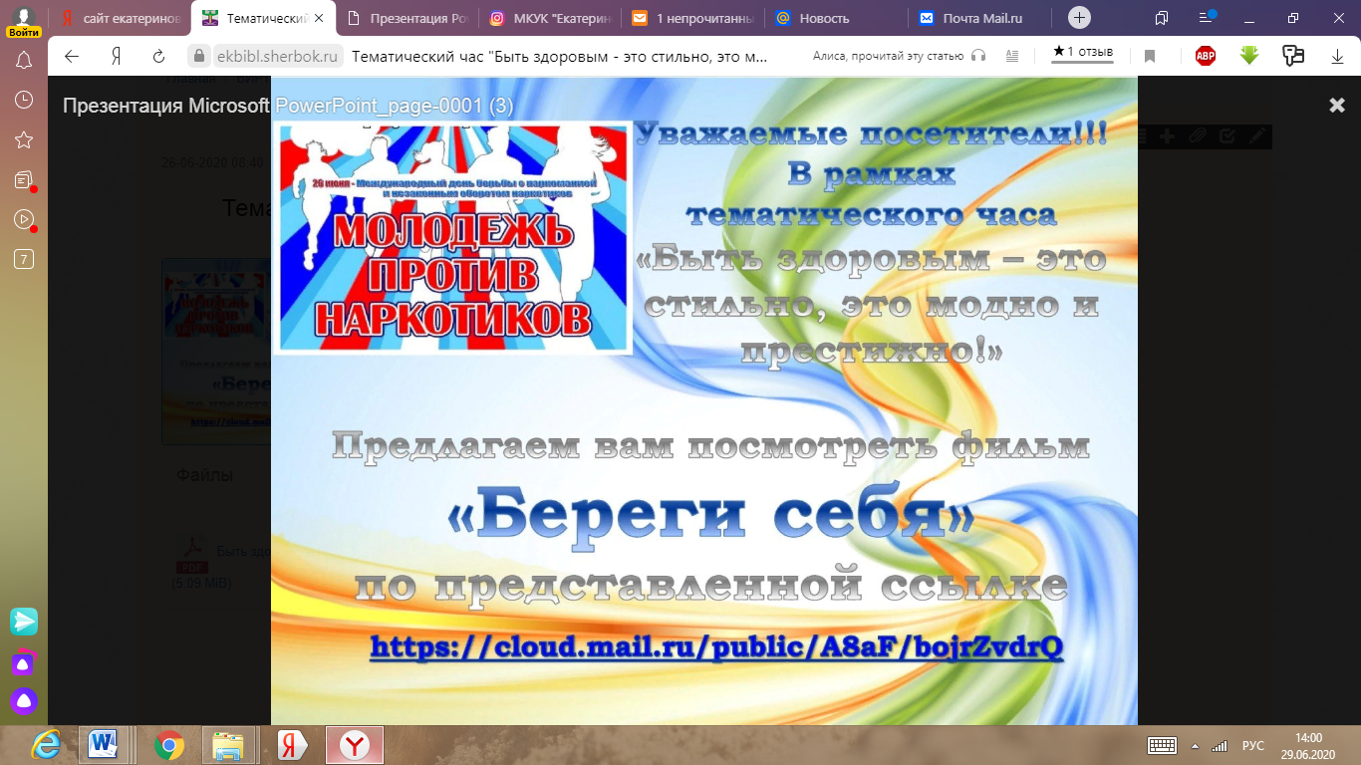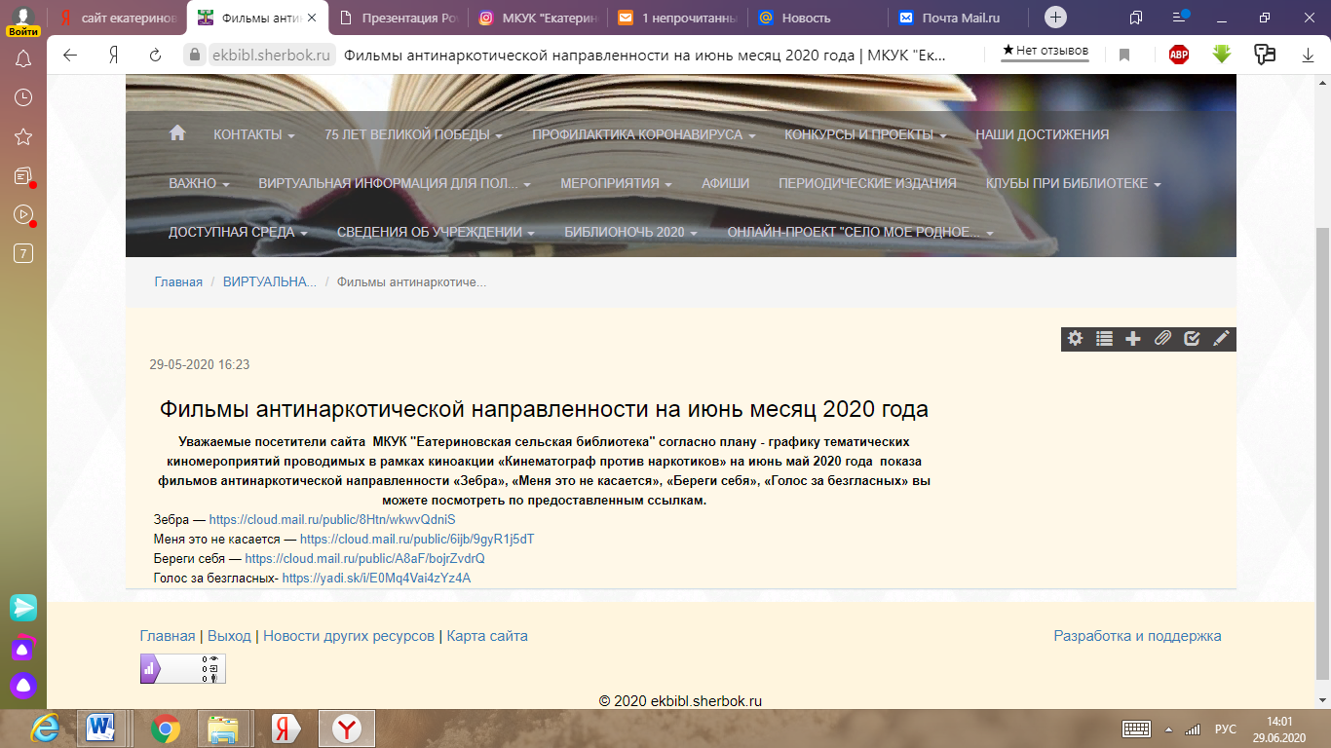

Игровая программа, флешмоб «Здоровые дети - здоровая нация!»,
посвященная Дню борьбы с наркоманией.

